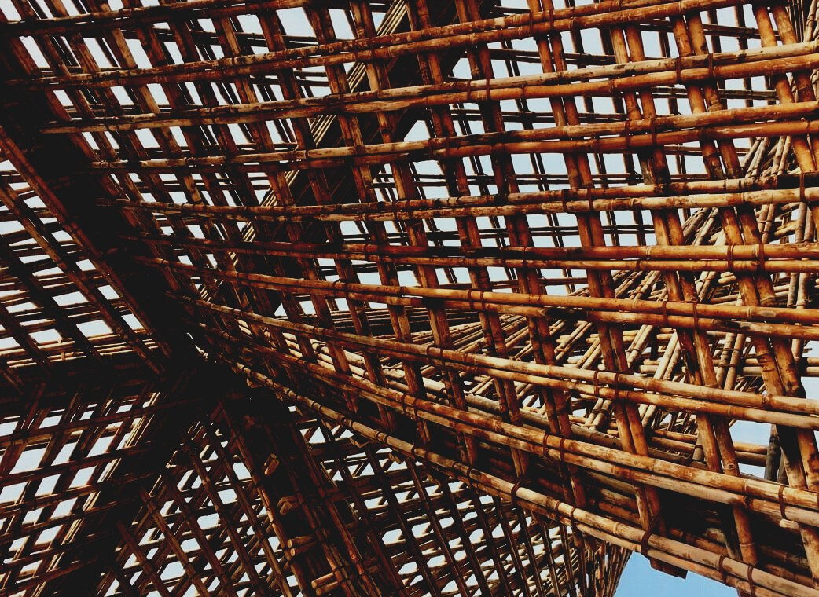

MĀCĪBU MATERIĀLS

2. mācību nodaļa
BŪVIZSTRĀDĀJUMU IZMANTOŠANA
UPWOOD
Būvstrādnieku kvalifikācijas celšana koka konstrukciju izgatavošanas metodēs energoefektīvās ēkās

UPWOOD-PUU
Rakennustyöläisten ammattitaito energiatehokkaiden rakennusten puurakentamisenmenetelmissä

UPPWOOD
Rakennustyöläisten ammattitaito energiatehokkaiden rakennusten puurakentamisenmenetelmissä

UPWOOD-PUU
Rakennustyöläisten ammattitaito energiatehokkaiden rakennusten puurakentamisenmenetelmissä

Satura rādītājs
1. Sākuma punkts 2
2. Videi draudzīgs būvizstrādājums 3
2.1 Durvis 3
2.2 Logi 4
2.3. Standartizēti logu veidi 5
3. Uzstādīšanas kvalitāte 5
3.1 Logi 5
3.2 Durvis 5
3.3 Moduļa elements 5
4. Informācijas avotu saraksts 7

Sākuma punkts
Būvizstrādājumi ir izstrādājumi, kas ir ēkas neatņemama sastāvdaļa (piemēram, moduļa elementi, logi, durvis vai jumta kopnes). ES būvizstrādājumu regula attiecas uz visiem būvizstrādājumiem, kuriem ir piemērots saskaņotais izstrādājumu standarts (hEN) vai kuriem ražotājs ir piemērojis Eiropas tehnisko novērtējumu (EEZ). Saskaņā ar Likuma par būvizstrādājumu atbilstību 4. punktu būvizstrādājums ir pastāvīga būves daļa, konstrukcija vai krājumi, produkts vai ierīce, kas ir cieši saistīta ar būvlaukumu, kuras būtiskās tehniskās prasības ir noteiktas Likumā par zemes izmantošanu un apbūvi. Būvizstrādājums var būt arī daļa, kas nepieciešama augstākminētā produkta uzstādīšanai.
Būvizstrādājumiem jābūt drošiem un ilgtspējīgiem, un tie nedrīkst būt kaitīgi veselībai. Būvizstrādājumi ir piemēroti izmantošanai celtniecībā, ja tie atbilst būtiskajām tehniskajām prasībām, kas noteiktas Likumā par zemes izmantošanu un apbūvi attiecībā uz konstrukciju stiprību un stabilitāti, ugunsdrošību, veselību, drošību, pieejamību, trokšņa kontroli un skaņas apstākļiem, un energoefektivitāti.
CE marķējums atvieglo ražojumu pārdošanu no vienas valsts uz citu un apzīmē būvizstrādājumu piemērotību, ja ražojumu aptver hEN vai EEA. CE marķējums nodrošina, ka ražojumu īpašības vienmēr ir norādītas ekspluatācijas īpašību deklarācijā, lai gan projektētāji, gan patērētāji varētu viegli salīdzināt būvizstrādājumus.

Videi draudzīgs būvizstrādājums
Ekomarķējumu izmantošana ir laba prakse, lai identificētu un izvēlētos videi draudzīgu produktu. Somijā visbiežāk sastopamie ekomarķējumi ir Swan Label (Nordic Ecolabel) un ES ekomarķējums. Etiķetes atšķiras no daudziem citiem zīmoliem, nosakot stingras un beznosacījumu prasības ražošanai, kā arī visam produkta kalpošanas ciklam un tā ietekmei uz vidi (tostarp enerģijas patēriņu, iekštelpu gaisa emisijas un atbildīgu meža apsaimniekošanu).
Ekomarķējums jau redzams uz daudz dažādiem būvizstrādājumiem, piemēram, ārtelpu un iekštelpu krāsām, būvniecības plātnēm, akustiskām plātnēm, dažādiem grīdas segumiem, sākot no parketa līdz linolejam un termiski apstrādātiem. Citās Ziemeļvalstīs ar būvizstrādājumi ar ekomarķējumu ietver, piemēram, logus ar ekomarķējumu.

Durvis
Parasti ārdurvju U vērtībai jābūt ≤ 1.0 W / m²K. Jo zemāka ārdurvju U vērtība, jo labāka to siltumizolācija. Slēgtām ārdurvīm U vērtība var būt līdz ≤ 0,7 W / m²K, bet ārdurvīm ar stiklojumu ir zemāka U vērtība, kas ir robežās no ≤ 0,7-1,0 W / m²K.
Būvniecībā durvīm jāatbilst dažādām prasībām, piemēram, attiecībā uz izmantošanas veidu, izmantošanas vietu, atvēršanas metodi, eņģēm, slēgšanu, ugunsizturību, siltumizolāciju (U vērtība) un skaņas izolāciju (dB vērtība), kā arī virsmas materiālu.
Durvis ir izgatavotas no dažādu izmēru koku pildiņiem un presētām plāksnēm, ko maz ietekmē gaisa mitruma un temperatūras izmaiņas. Durvju konstrukcija ietver durvju vērtnes, rāmi un rāmja konstrukcijas apkārtējās daļas (piemēram, elektriskās barjeras), eņģes, slēdzenes un citus piederumus, kā arī blīvējumu.
Visparastākās durvis ietver:
Ārdurvis ir durvis uz ēkas fasādes, kas veras ar eņģēm un ved no ārpuses uz ēkas iekšpusi. Stiklotas durvis ir ārdurvis ar stikla atveri.
Stikla bīdāmās durvis ir eņģotas, siltinātas ārdurvis, ko var atvērt pa bīdāmām sliedēm, kas parasti ir izgatavots ar alumīnija rāmi un lielu stikla atvērumu.
Stiklotām balkona durvīm ārpusē ir ierastāks alumīnija pārklājums, šādas durvis sauc arī par panorāmas durvīm.

Logi
Loga vai jumta loga siltuma pārneses koeficientam jābūt vismaz 1,0 W/m²K. Loga laukums parasti pārnes siltumu gandrīz sešas reizes vairāk nekā ārsienas laukums, it īpaši, ja no rāmjiem un rāmjiem noplūst siltumu vairāk nekā no stikla daļām.
Uzstādot logu, īpaša uzmanība jāpievērš spraugas aizpildīšanai starp loga rāmi un sienu un savienojuma izveidei starp rāmi un gaisa barjeru. Parastajiem jaunajiem logiem ir 3 līdz 4 stikli, labākajiem logiem parasti ir 4 stikli, kā arī selektīva plēve un siltumizolējoša gāze (piemēram, argons vai kriptons) starp noblīvētiem stikla elementiem.

Standartizēti logu veidi
- MS: Logs ar 2 stikliem atveras tikai uz iekšu
- MSU: Logs ar 2 stikliem, atveras gan uz iekšu, gan āru
- MSK: Logs ar 3 stikliem, atveras tikai uz iekšu
- MSE: Logs ar diviem rāmjiem un 3 stikliem, atveras tikai uz iekšu
- MS2E: Logs ar diviem rāmjiem un 4 stikliem, atveras tikai uz iekšu
- MEK: Fiksēts logs, kas iestiklots ar cietu stikla elementu
- SE: Viens rāmis iestiklots ar 2 vai 3 stikla elementiem, atveras tikai uz iekšu
- DK: Atverams un atgāžams logs, ko var atvērt gan vertikāli, gan horizontāli, atveras tikai uz iekšu

Uzstādīšanas kvalitāte

Logi
Atveres rāmjos jāaizpilda, lai netiktu bojātas, notraipītas blakus esošās virsmas un netiktu bojāts to krāsojums, un jānodrošina arī šķērsgriezums, kad logs ir aizvērts, un atvēršanai arī jābūt perfektai. Logu furnitūrai jābūt vienkāršai, drošai, viegli lietojamam, un tai jāspēj izturēt normālu stresu. Logu virsmai jābūt neskartai, un uz atklātajām virsmām nedrīkst būt traipi, plaisas vai citi defekti.

Durvis
Ārdurvju rāmju uzstādīšanas intervāls ir jāaizpilda, lai netiktu sabojātas blakus esošās virsmas. Salona durvju rāmju uzstādīšanas intervāls nav jāpārbauda, ja vien nav noteiktas skaņas izolācijas prasības. Durvju spoguļiem uz virsmas jābūt neskartiem, un tiem nedrīkst būt krāsu variācijas, kas varētu pasliktināt izskatu, bet kokam raksturīgās krāsu variācijas ir atļautas. Iepriekš apstrādātām virsmām jābūt bez traipiem, plaisām vai citiem defektiem. Durvju paneļu pieļaujamais izliekums parasti ir ± 5 mm.

Moduļa elements
Moduļa elementam jābūt noturīgam pret vērpi un transportēšanu, pabeigtam mājas blokam, tādēļ būvniecības laiks tiek ievērojami saīsināts un būvniecības kvalitāte uzlabota. Moduļi ir gatavi pārvietošanai dzīvokļos, kuru tehnoloģija ir savienota no uzejas ar mājas sistēmu, tāpēc būvlaukumā veicamais darba apjoms tiek samazināts. Un vislabākais - četrstāvu daudzdzīvokļu ēka būs gatava, lai tajā ievāktos, sešu mēnešu laikā no būvniecības sākuma. Moduļa elementa kopējais maksimālais laukums ir 46 m² un maksimālais augstums - 3,4 metri.

Informācijas avotu saraksts
Finland’s Ministry of the Environment website [read 15.11.2020]. Available: https://ym.fi/rakennustuotteet
Energiatehokas Koti website [read 15.11.2020]. Available: https://www.energiatehokaskoti.fi/
Rakennustieto. Uuden asunnon laatu. 2020. Helsinki: Rakennustieto Oy

